# Bài tập CSS tuần 5

## Bài tập 1: Sử dụng HTML/CSS để hoàn thành giao diện sau



Toàn bộ tài nguyên (ảnh) được đặt trong thư mục “Materials”

Sử dụng custom font từ google

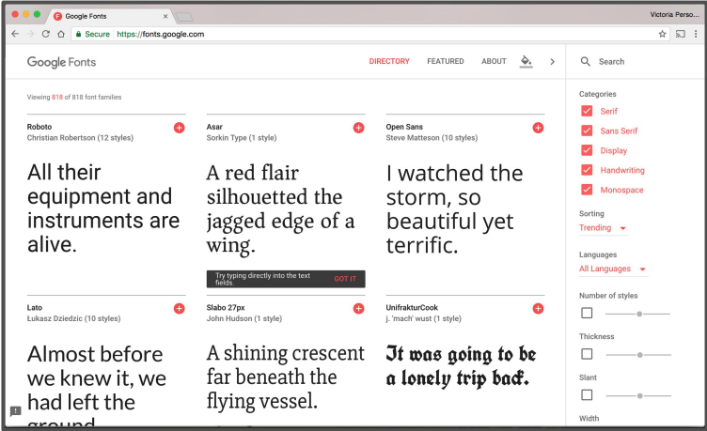

Sau khi chọn font

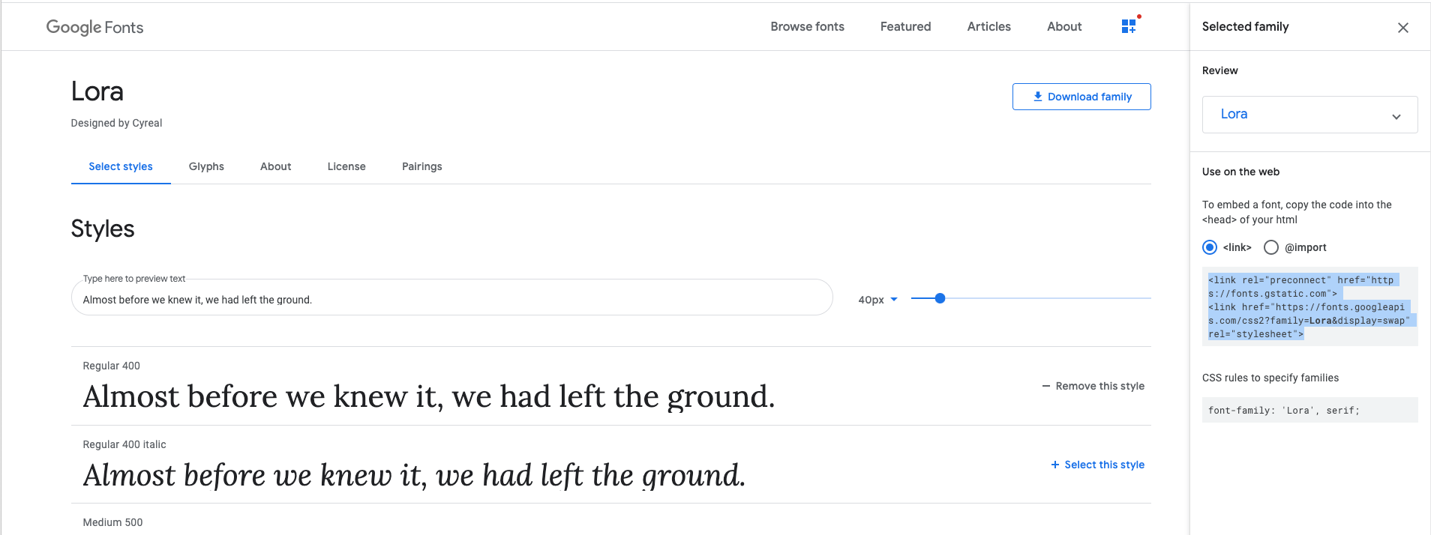

Ngoài ra chúng ta sẽ sử dụng reset.css để tiến hành reset lại toàn bộ văn bản về trạng thái mặc đinh (không có margin, không có padding) để dễ dàng tính toán. Chi tiết tại đây: <https://meyerweb.com/eric/tools/css/reset/>

Yêu cầu:

* Sử dụng font “Lora” cho toàn bộ văn bản bằng cách

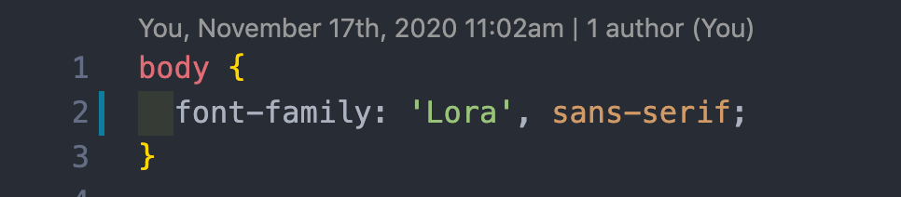

* Phần



sẽ có một lớp overlay ở trên (phủ màu đen), để thiết lập overlay cho ảnh, sử dụng linear-gradient với độ trong suốt là 0.3 như sau, chiều cao là 600px

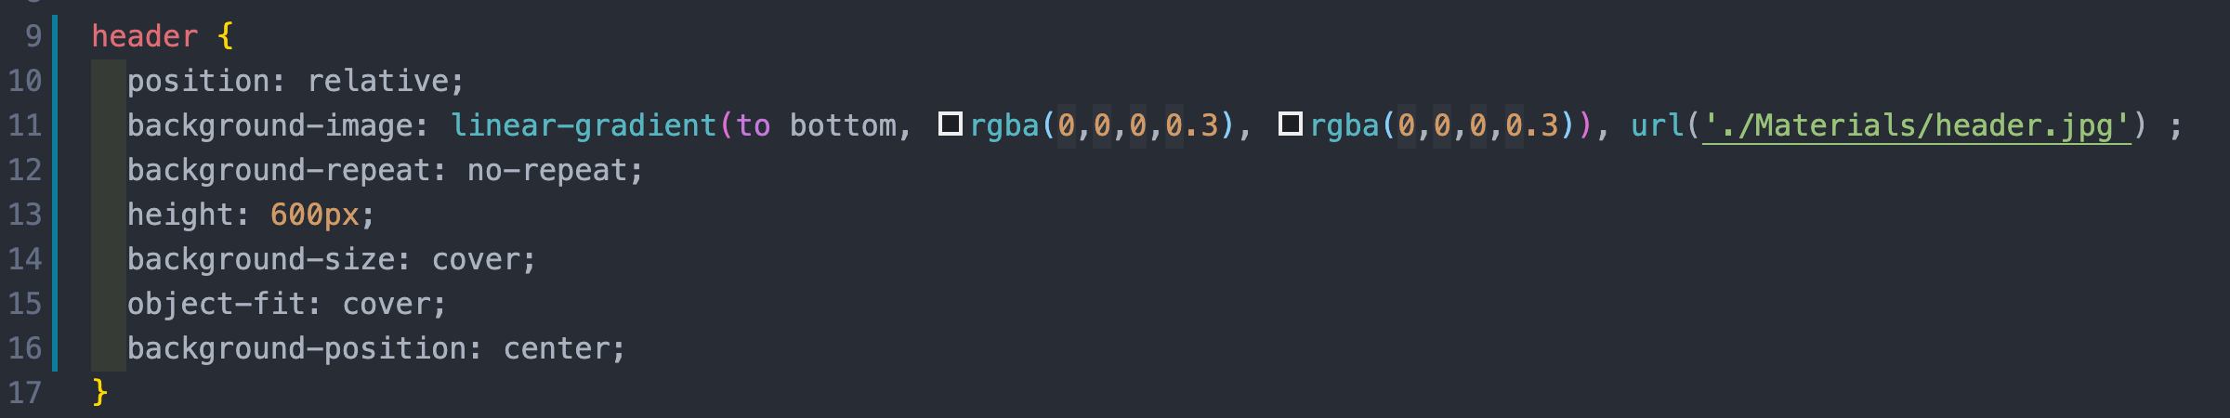

kẹp background chồng lên nhau (dòng 11).

* Phần “nav”



Có thông số padding lần lượt là 20px cho cả 4 chiều, margin giữa các menuitem với nhau là 15px

* Chữ “CS 193x” có kích cỡ: 40px
* Phần menu bên phải căn ra giữa theo chiều dọc.

Hướng dẫn: Sử dụng position: absolute và đặt top: 50%, và transform: translateY(-50%). Position: relative được đặt ở nav. Ví dụ như sau

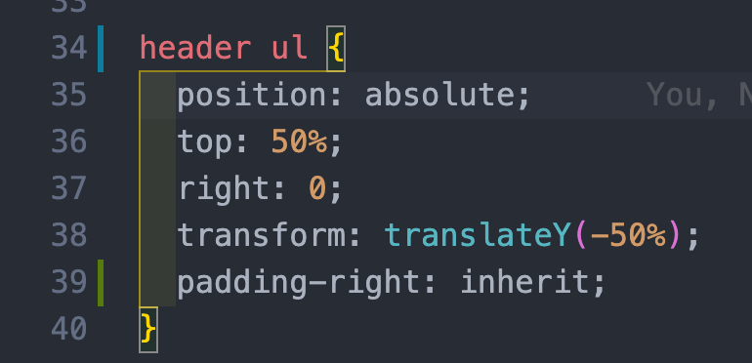

Sử dụng padding-right: inherit để lấy padding từ element cha, ở đây là header

* Phần

Trong “Take Actions”: Có khoảng cách với viền là: 10px và 15px, độ cong viền: 100px

* Phần “Take Actions”:Khi hover vào thì sẽ chuyển background sang màu trắng, và chữ bên trong màu đen (sử dụng transition 0.3s để thực hiện phần này)
* Phần

căn giữa toàn bộ header (căn giữa cả trục tung trục hoành) – sử dụng position: absolute tương tự với nav ở trên.

* Phần



Phần màu sẽ có mã màu là: rgb(54, 179, 168)



Khi hover (hình ở trên) thì phần background sẽ giảm opacity xuống còn 0.6, sử dụng rgba để xử lí vấn đề này, chuyển trỏ chuột thành dạng pointer (sử dụng cursor:pointer) để xử lí vấn đề này

## Bài tập 2: Tiếp tục sử dụng HTML/CSS để hoàn thành giao diện sau

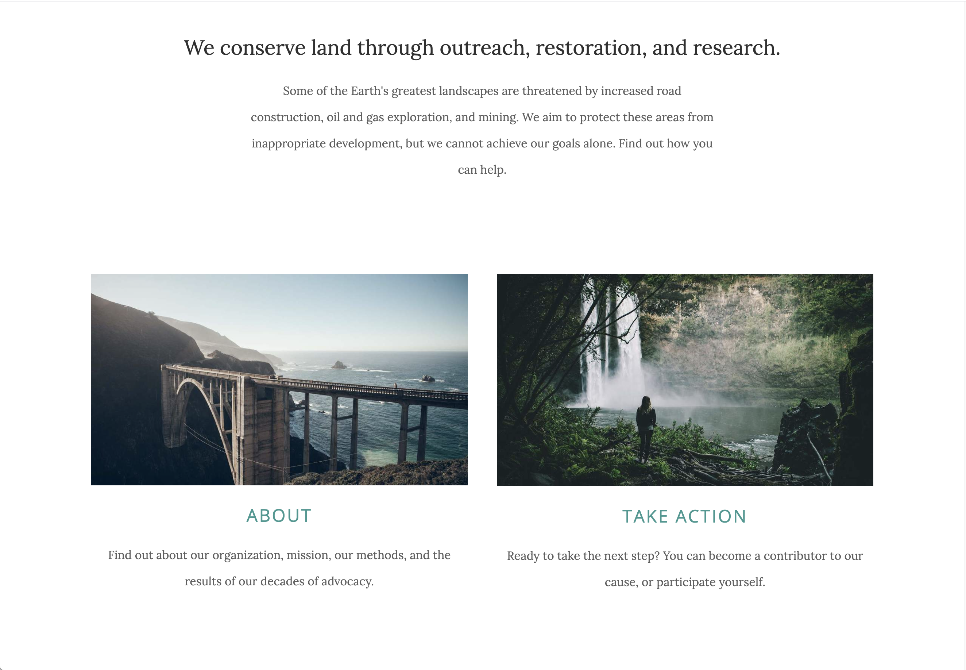

Tiếp tục sử dụng file đã tạo ở bài 1, phát triển tiếp web site với phần 2.

Toàn bộ nội dung của phần này sử dụng font Open-Sans của Google Fonts.

Yêu cầu

* Phần

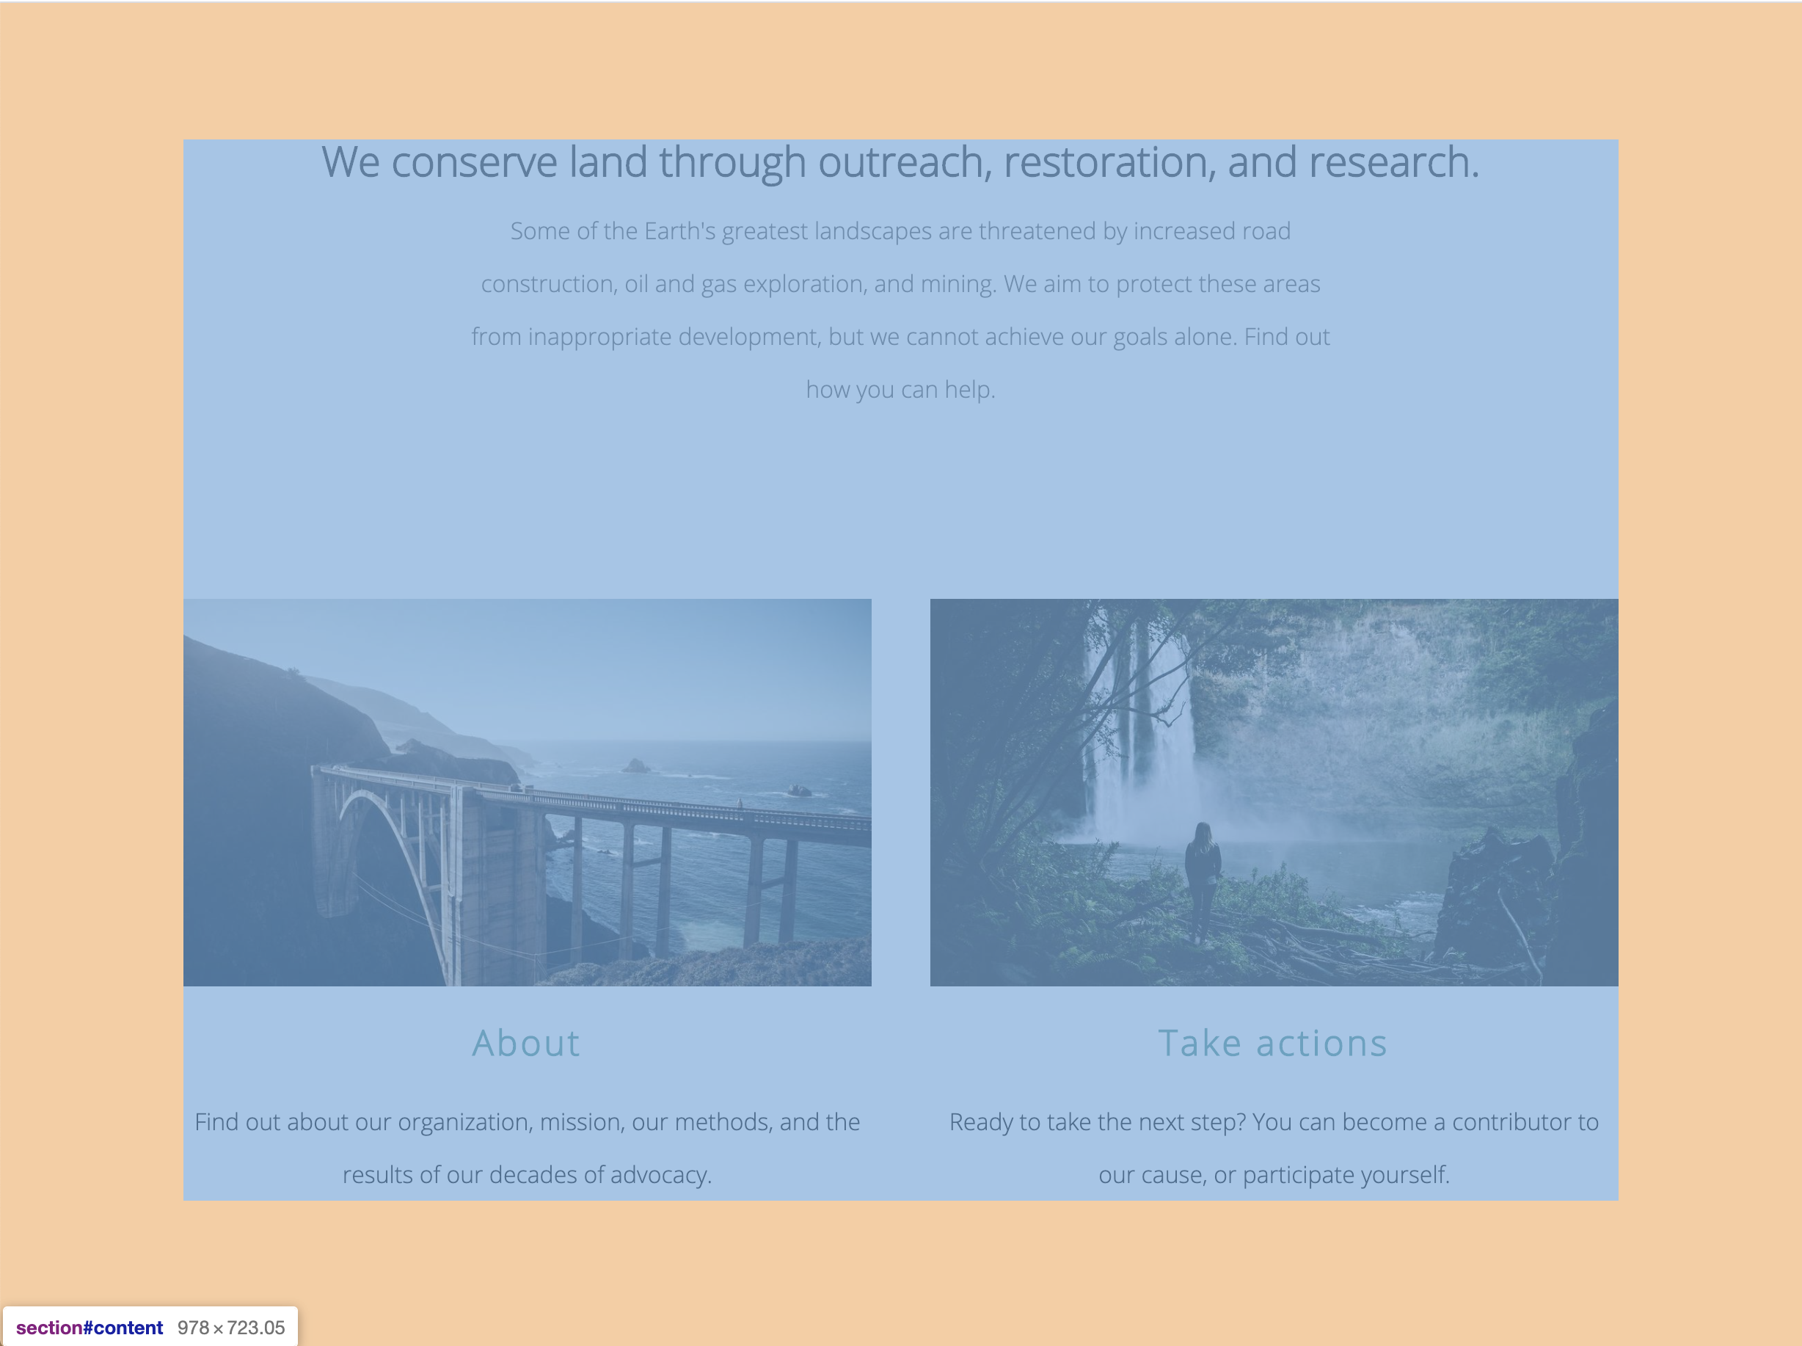

Có lề lần lượt là 100px (trên dưới) và 125px (trái phải)

* Phần

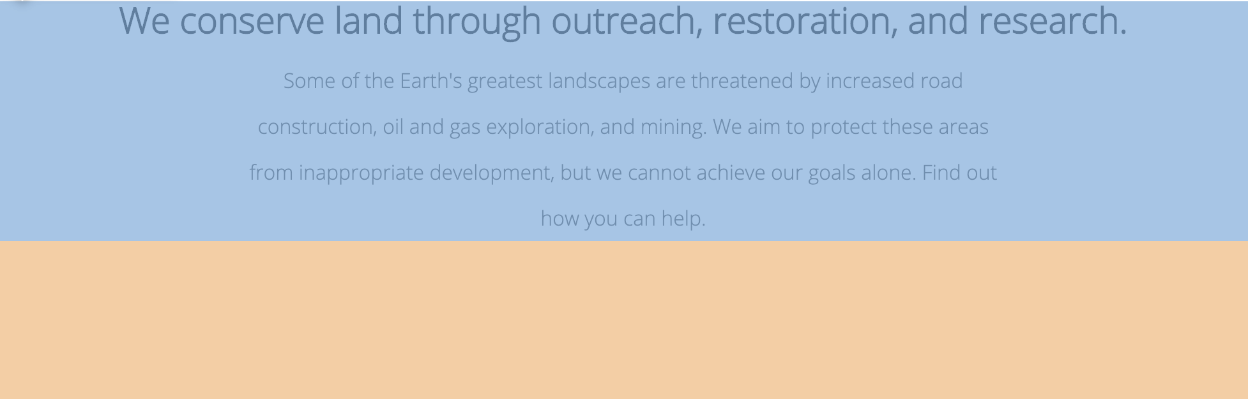

có khoảng cách với phần dưới là 125px

* Phần tiêu đề có cỡ chữ: 28px, khoảng cách dòng: 36px
* Phần “Some of the Earth’s…” có chiều dài là 60% căn giữa, chiều cao dòng là 36px, khoảng cách với tiêu đề là 16px, chữ được in đậm.
* Phần

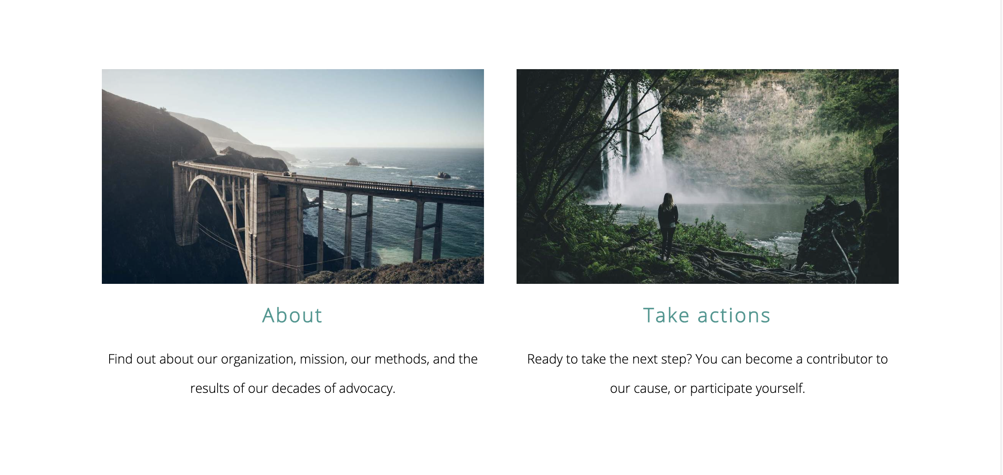

Từng ảnh có chiều dài là calc(50%-20px)

Hàm calc sẽ được dùng để tính toán số liệu thông qua phép tính cơ bản. Ở đây: calc(50%-20px) sẽ lấy chiều dài là 50% và trừ đi 20px (khoảng trắng ở giữa)

* Màu của tiêu đề từng ảnh là rgb(61, 153, 145), khoảng cách với ảnh trên là 24px, khoảng cách giữa các chữ cái là 2px
* Phần nội dung ảnh: Cách tiêu đề 24px, chiều cao dòng là 36px.
* Sử dụng float hợp lý

## Bài tập 3: Hoàn thành nốt trang trên với phần footer như sau



Toàn bộ nội dung cách 4 lề một khoảng 75px

Dòng thứ nhất có khoảng cách giữa các chữ là 1px.

Khoảng cách giữa dòng thứ 2 và dòng thứ nhất là 16px